超长真空炉感应圈|超大真空炉感应圈|真空炉感应圈
江苏鼎丰电炉设备有限公司以多年中频炉配件生产技术经验数据积累专为美国应达、杭州四达、苏州振吴、上海兆力、西安电炉所、沈阳真空所、铸造所、北京华创、武汉理工大、浙江大学等国内外知名电炉厂家、科研院所配套设计生产1T-60T中频熔炼炉感应圈、真空炉感应圈。产品做工精良、性能稳定，也可根据不同用户需要设计制造各种非标感应圈。

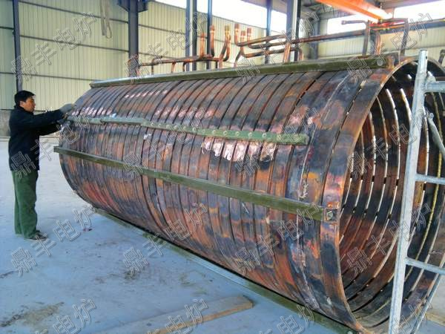
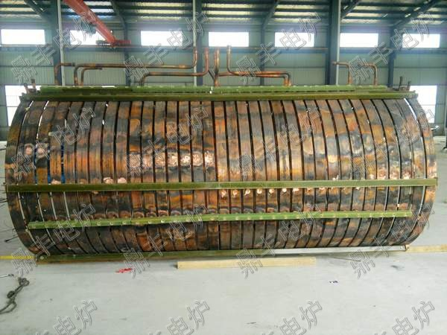
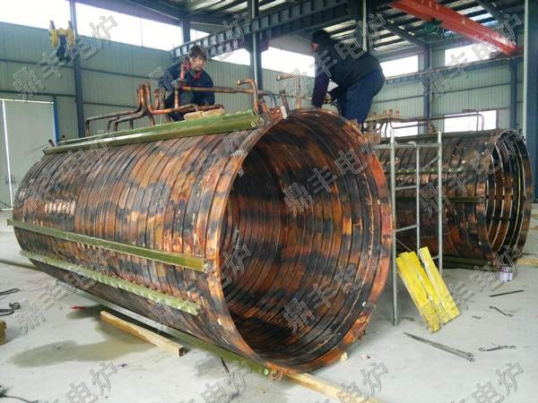
鼎丰电炉长期为国内科研院（沈阳真空所）生产真空加热炉感应圈：该超大超长真空感应圈参考国内外设计资料和多年经验数据积累而成设计合理，最大程度上提高了电效率。感应圈生产工艺要求严格，加工精细美观，使用方便。所有真空炉感应圈出厂前均通过耐压和通水实验，保证质量。该真空感应圈产品采用优质的原材料及良好严格的加工工艺制作而成，感应圈采用特制的优质无氧电解铜管绕制，管壁厚达5mm，不易破裂，便于焊接和通水冷却。感应圈间隙合理，采用70×70的6条整根长达8.6米的高强度胶木柱连接，另用4排胶木柱固定感应圈，在胶木柱与铜管接触部位62铜螺丝固定，强度高不易发生扭曲变形。胶木柱与感应圈铜管接触部位全部采用耐高温绝缘材料隔绝。并敷贴高档金云母垫，铜螺丝用金云母套管和金云母垫与胶木柱隔开，这样胶木柱便不会炭化更不会打火，感应圈外层喷涂美国进口的高档耐高温防弧绝缘漆，从而保证了感应圈不再打火，极大的延长的胶木柱及整个真空炉感应圈使用寿命。该真空感应圈现已广泛应用于高温精密合金、磁性材料的熔炼提纯，与铸模、速冷机构组合在真空或保护气氛下精密铸造，重熔合金电极，重熔制带、制粉等。
超长真空炉感应圈|超大真空炉感应圈|真空炉感应圈

